Государственное образовательное учреждение  
Высшего профессионального образования  
САНКТ-ПЕТЕРБУРГСКИЙНАЦИОНАЛЬНЫЙ ИССЛЕДОВАТЕЛЬСКИЙ УНИВЕРСИТЕТ ИНФОРМАЦИОННЫХ ТЕХНОЛОГИЙ, МЕХАНИКИ И ОПТИКИ

**Отчет**

**по** **лабораторной работе**

тема: Анализ предметной области и создание проекта программной системы

по предмету: Разработка программного обеспечения инфокоммуникационных систем

**Выполнил** студент гр. К3420

Сахаров Владислав Вадимович

**Дата** 1 апреля 2021

**Проверил** Осипов Никита Алексеевич

Санкт-Петербург

2020 г.

Цель

Выполнить ряд практических заданий для ознакомления со технологией WPF.

Решение

# Практическое занятие 1. Создание приложений WPF

## Упражнение №1

Создается проект WpfHello c двумя кнопками, текстовым полем и надписью. Оно позволяет сохранять имя и выводить приветствие с этим именем.

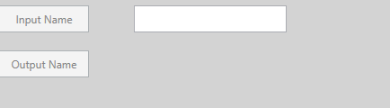

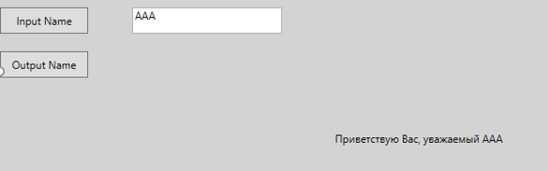

1. Вид приложения

## Упражнение №2

Создается приложение WpfHelloNav, который содержит панель NavigationWindow, а также две страницы, между которыми можно переключатся посредством стрелок навигации и кнопки.

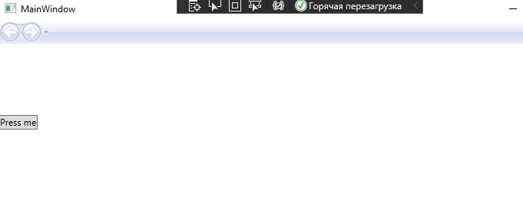

1. Первая страница

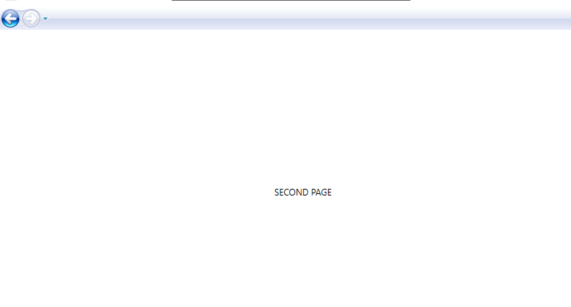

1. Вторая страница

## Упражнение №3

В проекте из первого упражнения реализуется обработка событий, при которой открывается доступ к кнопкам.

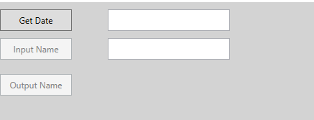

1. Реализация упражнения

## Упражнение №4

С помощью редактора кода XAML заменяется панель Grid на Canvas, выполняется добавление кнопки и текстового поля, которое по нажатию новой кнопки выводит текущую дату.



1. Результат упражнения

# Практическое занятие 2. Маршрутизированные события

## Упражнение №1

Создается проект WpfRoutedEvent_2_1, в котором выполняется выбор места обработки события «изменение текста» с помощью radiobutton.

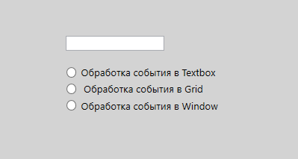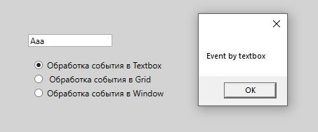

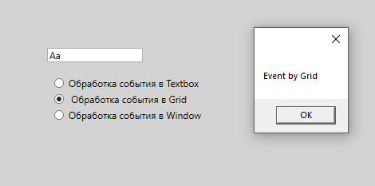

1. Обработка события

## Упражнение №2

Создается проект WpfRoutedEvent_2_2, в котором выполняется обработка события отдана родительскому для кнопок элементу StackPanel.

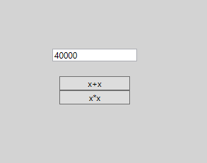

1. Пример использования

# Практическое занятие 2. Работа с командами

## Упражнение №1

Выполняется создание нового проекта NCommand с меню, в котором можно применять команды, целью которых будет MainWindow.

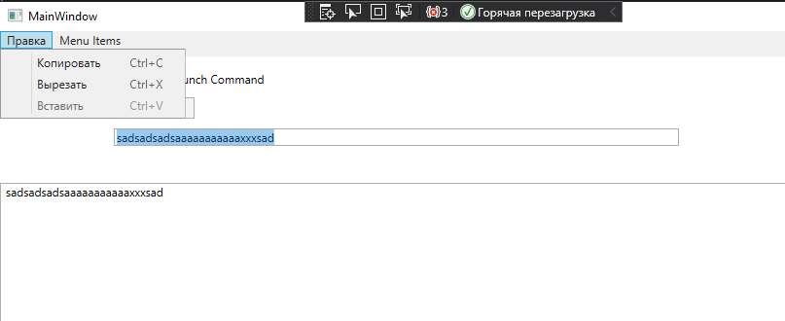

1. Пример использования

## Упражнение №2

В этом же проекте выполняется создание собственной команды в классе CustomCommands с присущей комбинацией клавиш. Выполняется добавление нового пункта меню, а также кнопки с флагом, чтобы показать действие новой команды. Для обработки команды создается связка команды с handler. Данная связка добавляется в связки MainWindow.

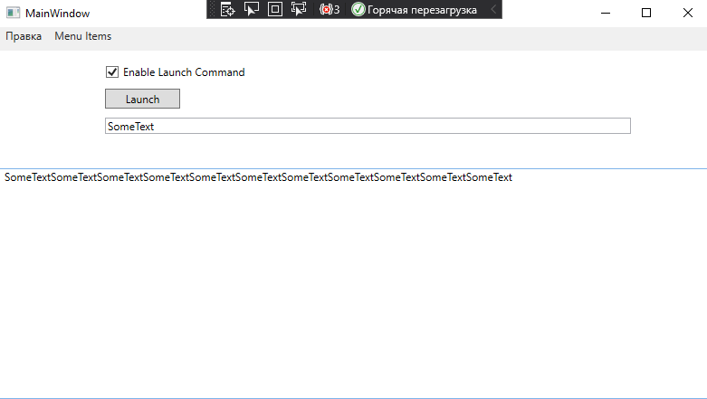

1. Результат применения.

Вывод

В ходе выполнения данной работы были изучены основы создания WPF приложений, обработки событий, использования элементов контроля и использование команд для вызова обработчиков событий.

Элементы контроля – то, без чего невозможно взаимодействие пользователя с приложением, поэтому этот элемент любого приложения обязателен к изучению. Не менее важно правильно обрабатывать действия пользователя. На этот случай существуют обработчики событий, которые можно расставлять как в элементе, в котором они происходят, так и в родительских элементах. Соответственно, так можно выбирать место обработки события: для событий, одинаковых для множества элементов в пределах родительского, намного проще установить один единственный обработчик родителю.

Использование команд может существенно упростить жизнь некоторым пользователям, поэтому для действительно приятного UX нужно в том числе и создавать возможность использования сочетания клавиш. А для некоторых случаев можно даже создать свои собственные команды.